Computação Científica

Dinâmica de Consumo em um Sistema Multiagente: Efeitos de Promoções e Influência Social

UNIVERSIDADE FEDERAL DO RIO GRANDE

Aluno: Guilherme Pereira do Amarilho
Prof: Ricardo Machado
- Introdução

A modelagem de sistemas multiagentes permite analisar o comportamento de sistemas compostos por múltiplas entidades que interagem entre si. Por meio dessa abordagem, é possível observar como decisões individuais influenciam o comportamento coletivo, resultando em padrões emergentes.
Neste trabalho, foi desenvolvido um modelo de simulação multiagente com o objetivo de analisar o comportamento de consumo de clientes em um mercado. O modelo considera variáveis como promoção, preço e influência social, buscando avaliar como esses fatores afetam as decisões de compra dos agentes.
A simulação permite comparar diferentes cenários e observar a evolução do consumo ao longo do tempo. Dessa forma, torna-se possível identificar padrões de crescimento e queda nas compras, bem como compreender a influência das interações entre os agentes no comportamento do sistema.

- Descrição do modelo

O modelo desenvolvido representa um mercado composto por agentes que simulam clientes. Sua estrutura pode ser descrita pelos seguintes elementos:
- Agentes:
Os agentes representam clientes do mercado e são classificados em três tipos:
  - Econômico: menor propensão ao consumo
  - Impulsivo: maior propensão à compra
  - Regular: comportamento intermediário
- Atributos dos agentes:
Cada agente possui características individuais:
  - Dinheiro disponível para consumo
  - Nível de interesse em comprar
  - Tipo de comportamento
- Variáveis globais:
O modelo considera fatores que afetam todos os agentes:
  - Promoção: aumenta a probabilidade de compra
  - Preço do produto: define o custo de cada compra
  - Influência social: representa o impacto do comportamento coletivo
- Regra de decisão:
A cada rodada, o agente avalia:
  - seu interesse individual
  - seu tipo de comportamento
  - o nível de promoção
  - a influência social
  - sua disponibilidade de dinheiro
Com base nesses fatores, decide se realiza ou não uma compra.
- Atualização do sistema:
Quando uma compra é realizada:
  - o valor do produto é descontado do dinheiro do agente
  - o número total de compras da rodada é atualizado
A interação entre esses elementos permite a observação do comportamento coletivo do sistema ao longo do tempo.

- Configuração da Simulação

A simulação foi executada com os seguintes parâmetros:
- Número de agentes: 50
- Número de rodadas: 100
- Número de execuções por cenário: 20
Foram definidos diferentes cenários para análise, com o objetivo de comparar o impacto das variáveis globais no comportamento do sistema:
- Sem promoção:
  - Promoção igual a 0
  - Influência social ativada
- Promoção média:
  - Promoção igual a 0,3
  - Influência social ativada
- Promoção alta:
  - Promoção igual a 0,7
  - Influência social ativada
- Sem influência social:
  - Promoção igual a 0,3
  - Influência social desativada
Para cada cenário, foram coletados dados referentes ao número de compras realizadas em cada rodada, permitindo a análise da evolução do sistema ao longo do tempo. Além disso, foram calculadas métricas como média e variância das compras, a fim de possibilitar uma comparação mais consistente entre os cenários

- Resultados

A Figura 1 apresenta a evolução do número de compras ao longo das rodadas para os diferentes cenários analisados.
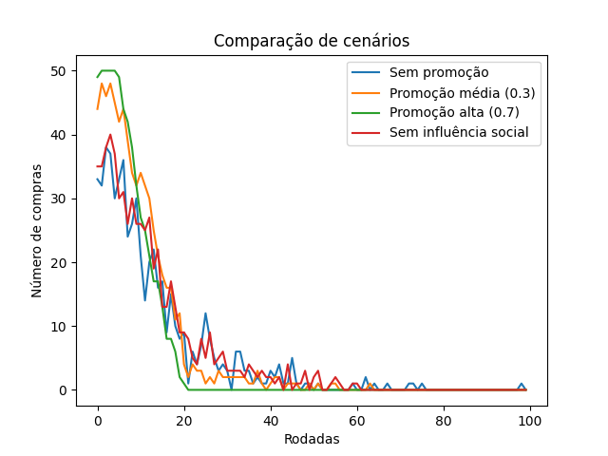
A partir da figura, observa-se que todos os cenários apresentam um comportamento semelhante, caracterizado por um número elevado de compras nas rodadas iniciais, seguido por uma redução progressiva ao longo do tempo. Esse padrão indica uma diminuição da atividade de consumo à medida que a simulação avança.
Além disso, nota-se que os diferentes níveis de promoção e a presença ou ausência de influência social afetam a intensidade e a variação das compras ao longo das rodadas. Em alguns cenários, observam-se picos mais acentuados, enquanto em outros o comportamento é mais estável.
De modo geral, os resultados evidenciam diferenças entre os cenários analisados, o que permite uma comparação mais detalhada dos efeitos das variáveis consideradas, sendo essa análise apresentada na seção seguinte.

- Análise dos Resultados

A partir dos resultados, observa-se que o número de compras é maior nas primeiras rodadas e diminui ao longo do tempo. Esse comportamento ocorre porque os agentes possuem uma quantidade limitada de dinheiro, que vai sendo consumida a cada compra, reduzindo sua capacidade de continuar comprando.
Ao comparar os cenários, percebe-se que a promoção média apresentou a maior média de compras, enquanto o cenário sem promoção teve um valor menor. No entanto, o aumento da promoção não gerou um crescimento proporcional, indicando que níveis mais altos de incentivo fazem os agentes consumirem mais rapidamente, o que leva à redução das compras nas rodadas seguintes.
Em relação à influência social, a média de compras permaneceu próxima dos outros cenários, porém o comportamento ao longo do tempo se torna mais instável. Com influência, ocorrem variações mais acentuadas, enquanto sem influência o sistema tende a ser mais estável.
De forma geral, os resultados mostram que o comportamento do sistema depende da interação entre os agentes e das variáveis do modelo, evidenciando padrões que não foram definidos diretamente, caracterizando um comportamento emergente.

- Conclusão

O modelo desenvolvido permitiu analisar o comportamento de consumo em um sistema multiagente, evidenciando como fatores individuais e coletivos influenciam a dinâmica do sistema. Observou-se que o consumo tende a ser elevado no início da simulação, mas diminui ao longo do tempo devido ao esgotamento dos recursos dos agentes.
Os resultados também mostraram que a promoção e a influência social afetam o comportamento dos agentes, aumentando o consumo no curto prazo, mas não garantindo sua manutenção ao longo das rodadas. Isso demonstra que o sistema não é sustentável sob altos níveis de consumo contínuo.
De forma geral, o trabalho evidenciou a presença de comportamento emergente, resultante da interação entre os agentes e das variáveis do modelo. Como limitação, destaca-se que o modelo não considera fatores como reposição de renda ou múltiplos produtos, o que pode ser explorado em trabalhos futuros para tornar a simulação mais realista.

